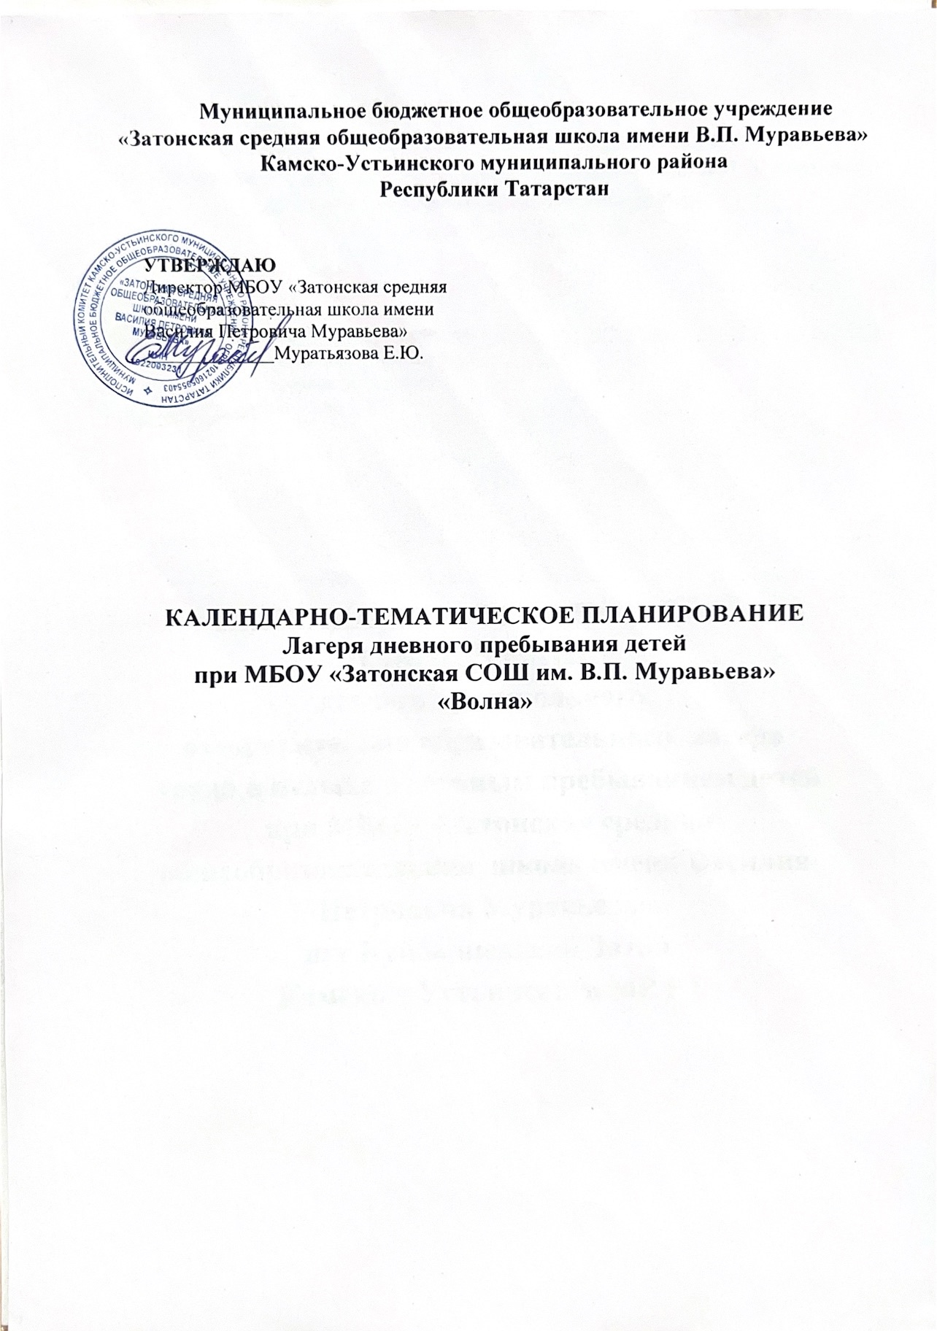

КАЛЕНДАРНЫЙ ПЛАН ВОСПИТАТЕЛЬНОЙ РАБОТЫ
ДЕТСКОГО ЛАГЕРЯ
на 2025 год

Календарный план воспитательной работы детского лагеря составлен с целью конкретизации форм, видов воспитательной деятельности и организации единого пространства воспитательной работы детского лагеря.
План разделен на модули, которые отражают направления воспитательной работы детского лагеря в соответствии с Программой воспитания и определяет уровни проведения мероприятий.

№ | Наименование мероприятия | Срок проведения
Модуль « Будущее России»
1 | 1 июня - День защиты детей | 02.06.2025
2 | 6 июня – День Русского языка | 06.06.2025
3 | 9 июня – Международный день друзей | 09.06.2025
4 | 10 июня День Воинской славы России | 10.06.2025
5 | 12 июня - День России | 11.06.2025
6 | 22 июня - День памяти и скорби. | 21.06.2025
7 | Проведение просветительских  мероприятий «Беседы о важном»:  - Праздник русского языка  - Информационные часы. «Наука людям мир открыта», «Жизнь как наука», «Великие достижения великого народа»  - Интеллектуальный конкурс «Россия – Родина моя!»  - Мероприятие Ты же родился в России»  - Конкурс песен и стихов о Родине  - Мероприятие «Символы России»  - «Историческая правда»  - «Взрослый разговор о мире»  - «Моя страна»  - «О военных врачах»  - «О военных корреспондентах»  - Отрядный час «Моя семья»  - Конкурс рисунков «Моя семья, моя Родина»  - Мероприятие «Ты же родился в России» | 02.06.2025– 26.06.2023
Модуль «Ключевые мероприятия детского лагеря»
8 | Торжественное открытие и закрытие смены | 02.06.2025  26.06.2025
9 | Торжественная церемония подъема Государственного флага Российской Федерации | В начале каждой календарной недели
10 | Тематические и спортивные праздники, творческие фестивали | Согласно плана-сетки
11 | «В гостях у сказки». Инсценированные отрывков из русских народных сказок.  Игра по станциям «В стране чудес».  Конкурсная программа «Алло, мы ищем таланты» | 04.06.2025
12 | Викторина «Устами младенца»  «Мульти-Пульти – карнавал» | 05.06.2025
13 | Интеллектуальная игра «Умники и умницы»  конкурс рисунков на асфальте  спортивный праздник | 07.06.2025
14 | Игра марафон «Королевство почемучек»  Литературный вечер «Мелодии и краски родного края» | 13.06.2025
15 | Интеллектуальный марафон «Почемучки среди нас!» | 14.06.2025
Модуль «Отрядная работа»
16 | Планирование и проведение отрядной деятельности | В течение смены
17 | Участие в общелагерных мероприятиях | В течение смены
18 | Формирование и сплочение через игры, тренинги на сплочение и командообразование | В течение смены
19 | Принятие законов и правил отряда, а также символов, названия, девиза, эмблемы, песни | В течение смены
20 | Аналитическая работа с детьми: анализ дня, анализ ситуации, мероприятия, анализ смены, результатов | В течение смены
21 | Проведение огоньков: огонек знакомства, прощания | В течение смены
Модуль «Коллективно-творческое дело (КТД)»
22 | КТД «Правила дорожного движения мы знаем, и всегда их соблюдаем!»  Игры, конкурс «Ярмарка идей»  Мастер класс и показ опытов от учителя химии и биологии «Посиделки с наукой» | 02.06.2025
23 | Праздник «В стране любимых книг» | 03.06.2025
24 | Конкурс рисунков «Красота вокруг нас»  «Мистер и Мисс лагеря»  Конкурс рисунков «Дружба народов» | 09.06.2025
25 | Экскурсия на природу | 10.06.2025
26 | Конкурс любознательных «А знаете ли вы, что…»  «Апельсиновая дискотека»  Праздник «А ну-ка, девочки!» | 11.06.2025
27 | КТД Фестиваль «Моя Россия» | 10.06.2025– 11.06.2025
28 | Игровая программа в парке Т. Миннуллина.  Праздник цветов  Конкурс рисунков «Я за ЗОЖ» | 13.06.2025
29 | «Лучшая пародия»  Игры «Веселый перекресток», «Полосатая зебра» | 14.06.2025
30 | Такое незнакомое «оригами» (изготовление поделок из бумаги). Работа творческих мастерских  Праздник «День Нептуна»  Игра «Поле чудес» | 16.06.2025
31 | Фестиваль воздушных шаров. Игровая программа  Работа творческих мастерских.  Праздник «Сладкое дерево» | 17.06.2025
32 | «Угадай мелодию»  Конкурс «Самый самый» | 18.06.2025
33 | Викторина «Все о Татарстане» | 19.06.2025
34 | Детский праздник «Сабантуй»  Конкурс «Народный танец»  КВН «В стране Царицы наук» | 20.06.2025
35 | Информационная программа «Мы эту память, пронесём через года»  Национальные игры (мастер -классы)  Экологический марафон | 21.06.2025
36 | Юмористическая игровая программа «Вокруг смеха»  Конкурс рисунков «Дружеский шарж».  Праздник «В мире животных» | 23.06.2025
37 | Конкурс рисунков «Наше поколение».  Работа творческих мастерских.  Музыкальный калейдоскоп | 24.06.2025
38 | Фотосессия «Как нам вместе хорошо».  Конкурс рисунков « В стране волшебников»  Битва хоров | 25.06.2025
39 | Танцевальный рай.  Операция «Нас здесь не было» | 26.06.2025
Модуль «Самоуправление»
40 | Выборы совета отряда (командир отряда, физорг, культорг, корреспондент и др.) | В течение смены
41 | Организация деятельности дежурного отряда | В течение смены
42 | Заседания совета командиров отряда | В течение смены
Модуль «Дополнительное образование»
43 | Деятельность кружковых объединений | В течение смены
Модуль «Здоровый образ жизни»
44 | Физкультурно-спортивные мероприятия: зарядка, спортивные соревнования, эстафеты, спортивные часы | В течение смены
45 | Спортивно-оздоровительные события и мероприятия на свежем воздухе | В течение смены
46 | Просветительские беседы, направленные на профилактику вредных привычек и привлечение интереса детей к занятиям физкультурой и спортом | В течение смены
47 | Подвижные игры на свежем воздухе | В течение смены
48 | Эстафета «Большие гонки» | 09.06.2025
49 | Экскурсия на природу.  Веселые старты | 10.06.2025
50 | Спортивный «муравейник» | 19.06.2025
51 | «Спортивный серпантин» | 20.06.2025
52 | Олимпийские игры | 21.06.2025
53 | Мини-футбол | 23.06.2023
54 | Игровая программа «День молодёжи, наш день»  Состязание «Богатырская сила» | 24.06.2025
55 | Спортивная игра «Зарничка», «День Нептуна» | 26.06.2025
Модуль «Организация предметно-эстетической среды»
56 | Оборудование отрядных мест, спортивных и игровых площадок | В течение смены
57 | Оформление отрядных уголков | В течение смены
58 | Событийный дизайн – оформление пространства проведения событий (праздников, церемоний, творческих вечеров, выставок, КТД, отрядных дел и т.п.) | В течение смены
59 | Разработка, создание и популяризация лагерной и отрядной символики (флаг, гимн, эмблема, логотип, элементы костюма и т.п.) | В течение смены
60 | Размещение экспозиций творческих работ детей, фотоотчетов об интересных событиях детском лагере | В течение смены
61 | Акция по уборке территории школьного двора «Чистый двор» | В течение смены
Модуль «Профилактика и безопасность»
62 | Инструктажи по технике безопасности, профилактике детского дорожно-транспортного травматизма, пожарной безопасности | В течение смены
63 | Правила поведения на воде | В течение смены
64 | Беседа «Вредные привычки»
65 | Уроки осторожности с тетушкой Совой. «Дорожная азбука». Правила поведения на дорогах  Беседа ПДД | 02.06.2025
66 | Уроки осторожности с тетушкой Совой «Бытовые приборы. Электричество»  Медицинский осмотр. Беседа о личной гигиене «Мойдодыр» | 03.06.2025
67 | Беседа по пожарной безопасности «Огонь друг или враг человека» | 04.06.2025
68 | Выступление ЮИДовцев «Правила дорожного движения» | 05.06.2025
69 | Веселый час о здоровье «Вредные привычки» | 09.06.2025
70 | Беседа «Безопасность на природе» | 10.06.2025
71 | Встреча с сотрудником БДД | 11.06.2025
72 | Игровая программа «Спички детям не игрушки»  Экскурсия в пожарную часть | 15.06.2025
73 | Беседа «Помоги себе и пострадавшему»  Встреча с сотрудником ФАП | 16.06.2025
74 | Встреча с сотрудником ГИМС «Безопасность на воде»  Беседа «Безопасность в общественных местах» | 19.06.2025
75 | Беседа по антитерроризму «Как вести себя, если оказался заложником» | 20.06.2025
76 | Беседа «Вредные привычки» | 23.06.2025
Модуль «Работа с воспитателями/вожатыми»
77 | Инструктивные совещания | В течение смены
Модуль «Работа с родителями»
78 | Проведение родительского собрания | Май 2025
79 | Родительский форум при интернет-сайте | В течение смены
80 | Работа специалистов по запросу родителей для решения острых конфликтных ситуаций | В течение смены по запросу
81 | Индивидуальное консультирование c целью координации воспитательных усилий педагогов и родителей | По запросу
Модуль «Цифровая среда воспитания»
82 | Формирование культуры информационной безопасности, информационной грамотности, противодействие распространению идеологии терроризма | В течение смены
83 | Онлайн-мероприятия в официальных группах в социальных сетях | В течение смены
84 | Освещение деятельности детского лагеря в официальных группах в социальных сетях и на официальном сайте образовательной организации | В течение смены
Модуль «Социальное партнерство»
85 | Проведение на базе учреждений культуры и спорта мероприятий, соревнований, мастер-классов и т.п. (план-сетка мероприятий прилагается) | В течение смены
86 | Мероприятие «Мы вместе – мы сила!» | 05.06.2025
87 | Посещение поселковой библиотеки. Путешествие в страну «Читалия» | 14.06.2025
88 | Посещение поселкой библиотеки. | 17.06.2025
89 | Экскурсия на природу | 19.06.2025
90 | Посещение ДК пгт Тенишево | 23.06.2025
91 | Посещение читального зала в поселковой библиотеке «По страницам войны» | 24.06.2025

План работы пришкольного летнего лагеря
с дневным пребыванием «Волна»
МБОУ «Затонская СОШ им. В.П. Муравьева»
ДЕНЬ | МЕРОПРИЯТИЯ
День первый  02.06.2025 | 1. Огонёк знакомства «Расскажи мне о себе».  2. Открытие лагеря. Игра-путешествие «Все нам лето подарило». Праздник «Здравствуй, лагерь».  3. Работа творческих мастерских.  4. Конкурс оформления отрядных уголков.  5. Подвижные игры на свежем воздухе.  6. Уроки осторожности с тетушкой Совой «Дорожная азбука». Правила поведения на дорогах «Правила дорожного движения мы знаем, и всегда их соблюдаем!»  7.Игры, конкурс «Ярмарка идей»  8. Мастер класс и показ опытов от учителя химии и биологии «Посиделки с наукой», «Наука людям мир открыта»
День второй  03.06.2025 | 1. Праздник «В стране любимых книг»  2. Интерактивный конкурс «Россия – Родина моя»  3. Медицинский осмотр. Беседа о личной гигиене «Мойдодыр»  4. Подвижные игры на свежем воздухе.  5. Уроки осторожности с тетушкой Совой «Бытовые приборы. Электричество».
День третий  04.06.2025 | 1. «В гостях у сказки». Инсценирование отрывков из русских народных сказок.  2. Игра по станциям «В стране чудес».  3. Конкурсная программа «Алло, мы ищем таланты»  4. Праздник «В стране любимых книг»  5. Беседа по пожарной безопасности «Огонь друг или враг человека»
День четвёртый  05.06.2025 | 1. Беседы «Наука людям мир открыта», «Жизнь как наука», «Великие достижения великого народа»  2. Викторина «Устами младенца»  3. «Мульти-Пульти – карнавал»  4. Выступление ЮИДовцев «Правила дорожного движения»  5. Мероприятие «Мы вместе – мы сила!»
День пятый  06.06.2025 | 1. День русского языка «О великий язык!»  2. Экскурсия на природу.  3. Веселые старты  5. Конкурс рисунков «Дружба народов»  6. « Веселый час о здоровье»
День шестой  07.06.2025 | 1. Конкурсная программа «Канцелярские потехи»  2. Работа творческих мастерских.  3. Интеллектуальная игра «Умники и умницы»  4. Конкурс «Минута славы»  5. конкурс рисунков на асфальте  6. спортивный праздник
День седьмой  09.06.2025 | 1. Международный день друзей. Игра -тренинг «Я твой друг, ты мой друг»  2. Отрядный час «Моя семья»  3. Конкурс рисунков «Красота вокруг нас»/ «Дружба народов»  4. «Мистер и Мисс лагеря»  5. Беседа «Вредные привычки»  6. Эстафета «Большие гонки»
День восьмой  10.06.2025 | 1. День Воинской славы России»  2. Беседа «Безопасность на природе»  3.Экскурсия на природу.  4. Веселые старты
День девятый  11.06.2025 | 1. День России. Мероприятие «Ты же родился в России»  2. Фестиваль «Моя Россия»  3. Конкурс любознательных «А знаете ли вы, что…»  4. «Апельсиновая дискотека»  5. Праздник «А ну-ка, девочки!»  6. Встреча с сотрудником БДД
День десятый  13.06.2025 | 1. Игра марафон «Королевство почемучек»  2. Литературный вечер «Мелодии и краски родного края»  3. Символы России  4. Праздник цветов  5. Конкурс рисунков «Я за ЗОЖ»  6. Конкурс песен и стихов о Родине
День одиннадцатый  14.06.2025 | 1. Интеллектуальный марафон «Почемучки среди нас!»  2. «Лучшая пародия»  3. Игры «Веселый перекресток», «Полосатая зебра»  4. Посещение поселковой библиотеки. Путешествие в страну «Читалия»
День двенадцатый  16.06.2025 | 1. Такое незнакомое «оригами» (изготовление поделок из бумаги). Работа творческих мастерских  2. Праздник «День Нептуна»  3. Игра «Поле чудес»  4. Беседа «Помоги себе и пострадавшему»  Встреча с сотрудником ФАП  5. «Историческая правда»
День тринадцатый  17.06.2025 | 1 Фестиваль воздушных шаров. Игровая программа  2. Работа творческих мастерских.  3. Праздник «Сладкое дерево»
День четырнадцатый  18.06.2025 | 1. «Угадай мелодию»  2. Конкурс «Самый самый»  3. День картошки  4. «Взрослый разговор о мире»
День пятнадцатый  19.06.2025 | 1. Викторина «Все о Татарстане»  2. Спортивный муравейник  3. Встреча с сотрудником ГИМС «Безопасность на воде»  4. Беседа «Безопасность в общественных местах»
День шестнадцатый  20.06.2025 | 1. Детский праздник «Сабантуй»  2.Конкурс «Народный танец»  3.КВН «В стране Царицы наук»  4. «Спортивный серпантин»  5. Беседа по антитерроризму «Как вести себя, если оказался заложником»
День семнадцатый  21.06.2025 | 1. День памяти и скорби  2. Информационная программа «Мы эту память, пронесём через года»  3.Национальные игры (мастер -классы)  4. Экологический марафон  5. Олимпийские игры
День восемнадцатый  23.06.2025 | 1. Юмористическая игровая программа «Вокруг смеха»  2.Конкурс рисунков «Дружеский шарж».  3. Праздник «В мире животных»  4. Мини – футбол  5. Беседа «Вредные привычки»  6. Посещение ДК пгт Куйбышевский Затон
День девятнадцатый  24.06.2025 | 1. Конкурс рисунков «Наше поколение».  2. Работа творческих мастерских.  3. Музыкальный калейдоскоп  4. Посещение читального зала в поселковой библиотеке «По страницам войны»  5 . Информационный час «Моя страна»
День двадцатый  25.06.2025 | 1.Фотосессия «Как нам вместе хорошо».  2. Конкурс рисунков « В стране волшебников»  3. Битва хоров  4. Работы творческих мастерских.  5. Спортивная игра «Зарничка»  6. «О военных врачах»
День двадцать первый  26.06.2025 | 1. Операция «Нас здесь не было»  2. Торжественное закрытие лагеря. Танцевальный рай.

